新北市私立加州森林國際幼兒園
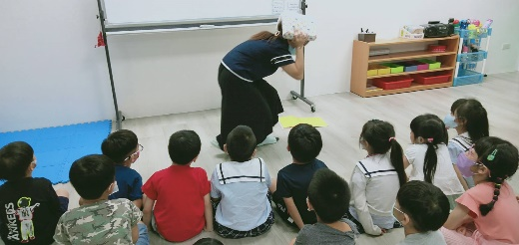
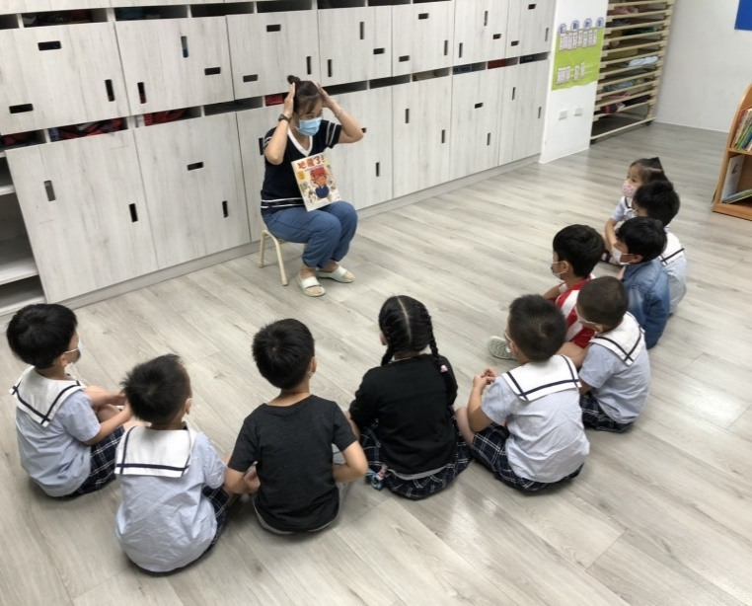
109學年度第一學期地震避難掩護演練照片

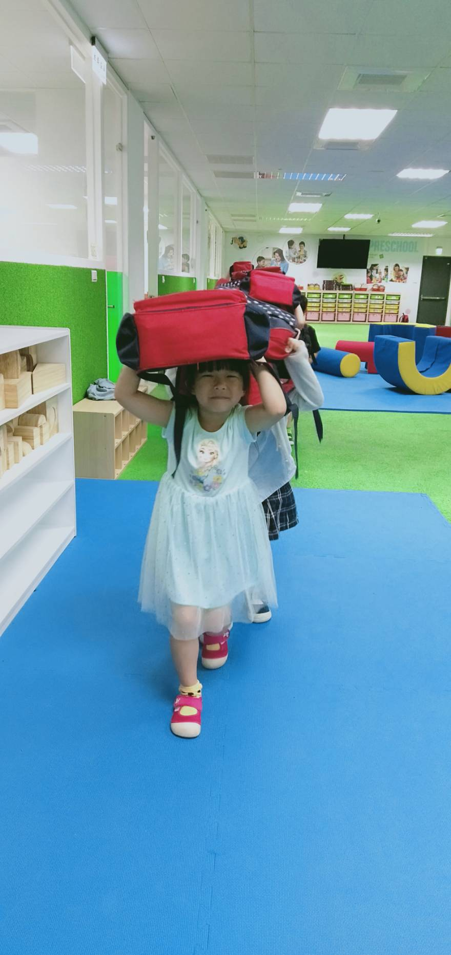
1.利用｢地震了｣故事,引導幼兒如何保護自己 2.老師示範如何保護頭頸部並低蹲避難
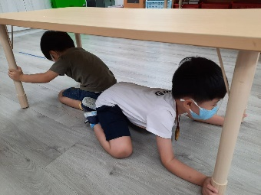

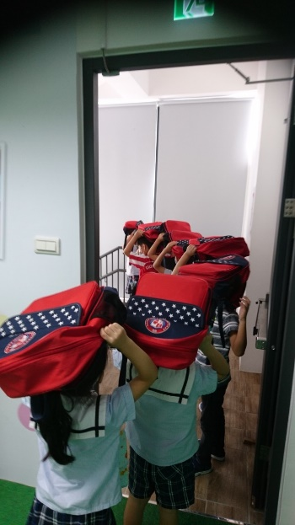
3.引導幼兒趴下、掩護、穩住 3.以書包保護頭頸部，引導幼兒避難疏散

5.引導幼兒下樓往安全地點避難 6.到達戶外安全地點並清點幼兒人數
新北市私立加州森林國際幼兒園
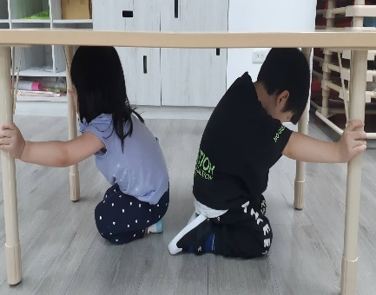
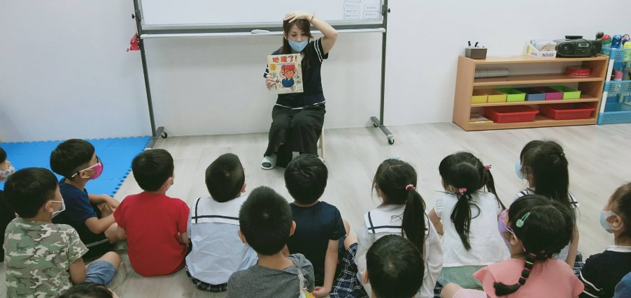
109學年度第一學期地震避難掩護演練照片

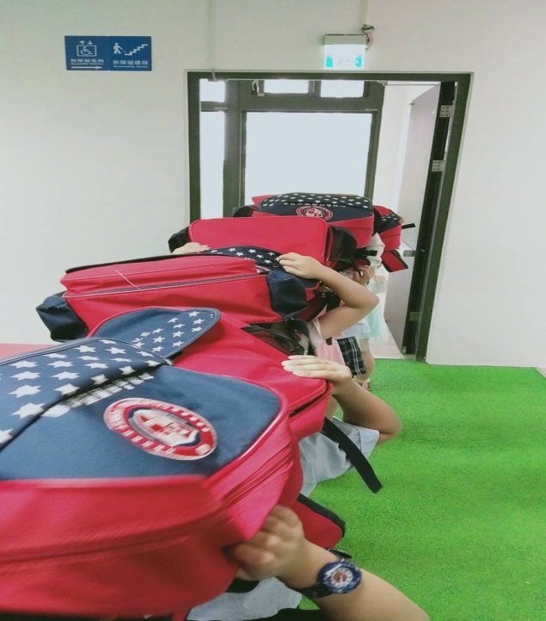
1.利用｢地震了｣故事,引導幼兒如何保護自己 2.引導幼兒趴下、掩護、穩住
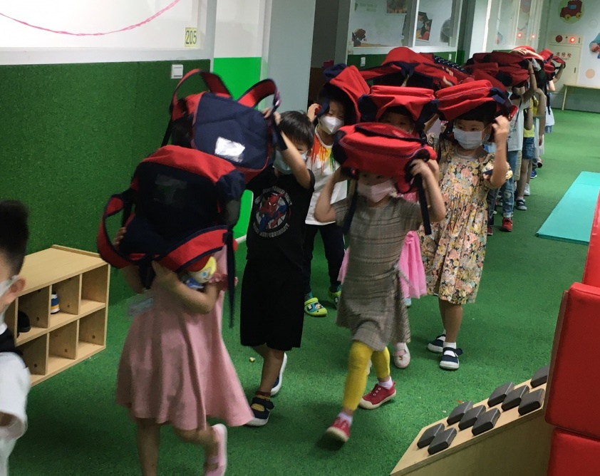

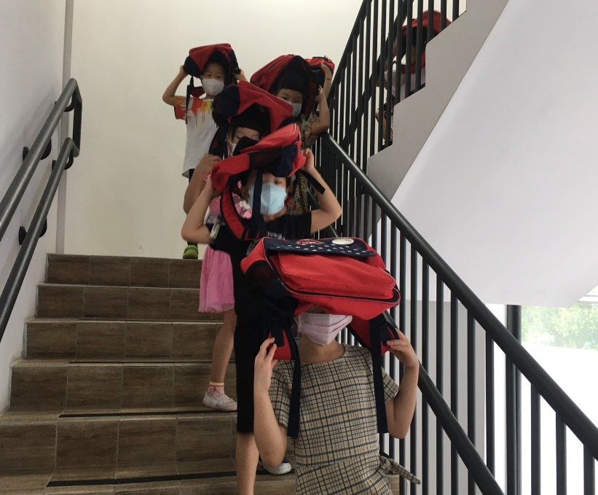
3.以書包保護頭頸部，引導幼兒避難疏散 4.引導幼兒下樓往安全地點避難
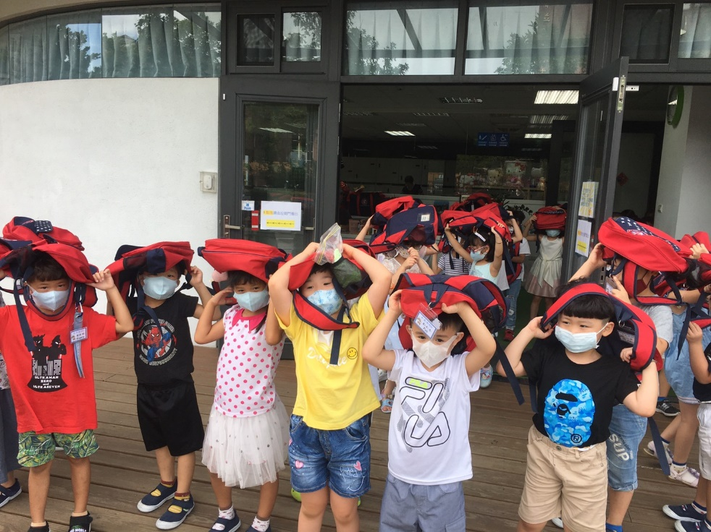

5.引導幼兒小心下樓往安全地點避難 6.到達戶外安全地點並清點幼兒人數

